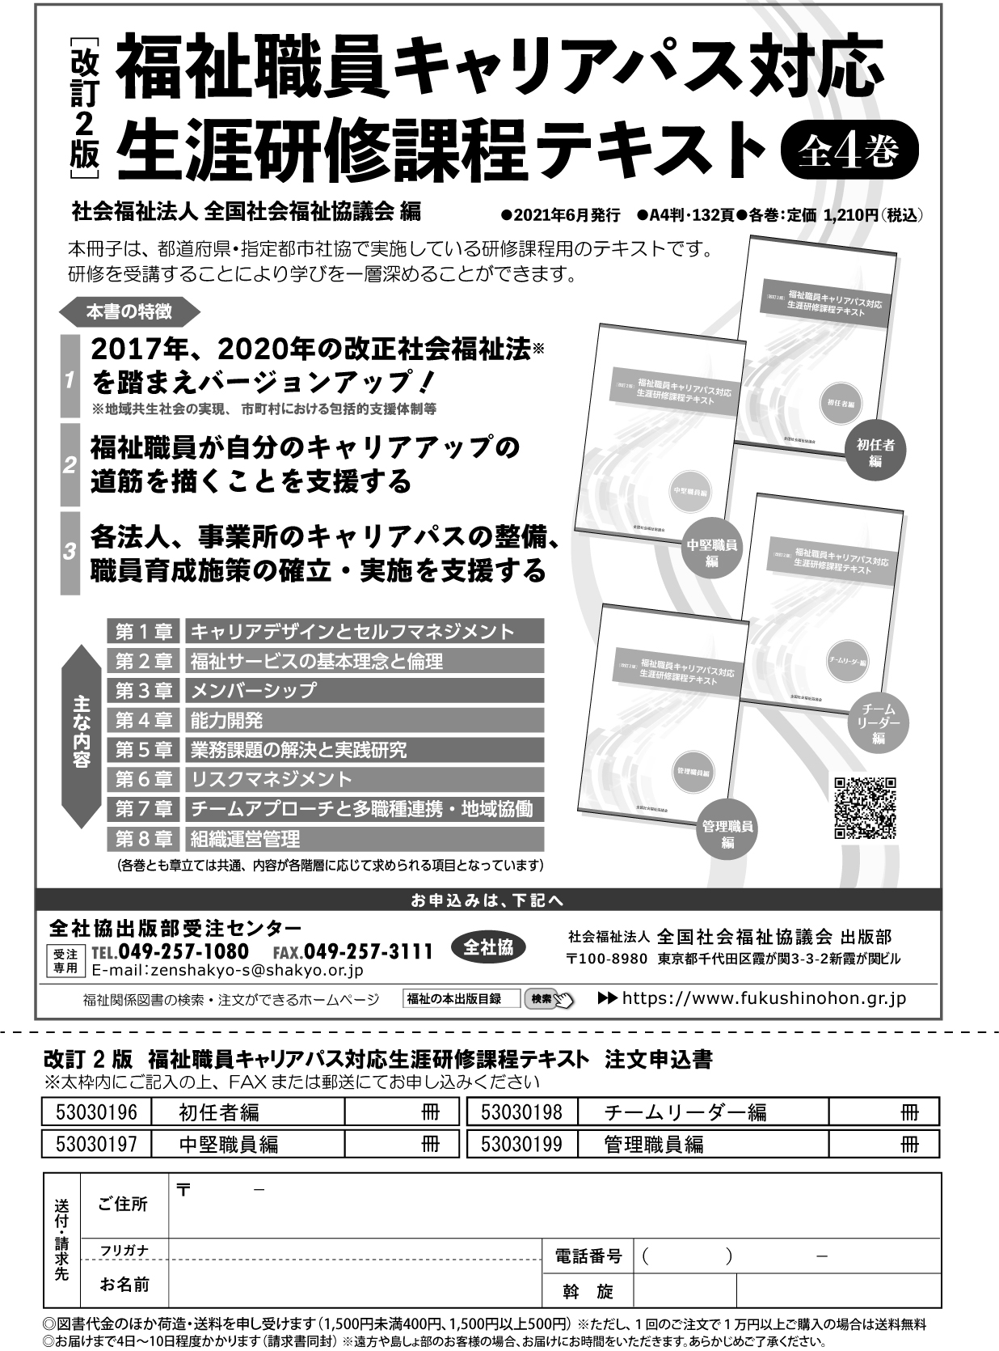

05000010 群馬県社会福祉協議会